Centro Federal de Educação Tecnológica de Minas Gerais

Trabalho Prático 1

Aluno: Fernando Garcia Diniz Campos Ferreira

Belo Horizonte
Março de 2016
MaxMin1
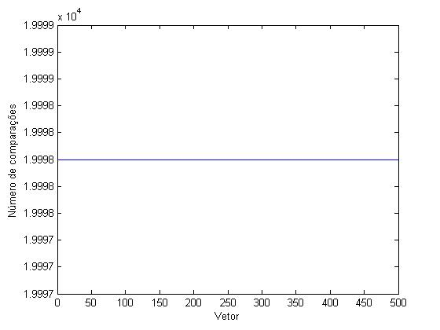

Média dos números de comparação para encontrar o maior e menor elemento em cada vetor: 19998

 | Melhor caso | Pior caso | Caso médio
f(n) | 2(n-1) | 2(n-1) | 2(n-1)
f(10000) | 19998 | 19998 | 19998

Analisando o algoritmo, percebemos que para qualquer caso o números de comparações a serem feitas, em relação ao número n de entradas é 2(n-1). Para 10000 entradas, temos então que o número de comparações deve ser sempre 19998. Isso pode ser observado pelo gráfico.
A média dos valores encontrados é exatamente igual ao número de comparações do caso média, já que para entradas de mesmo tamanho, o algoritmo sempre realiza o mesmo número de comparações.
MaxMin2
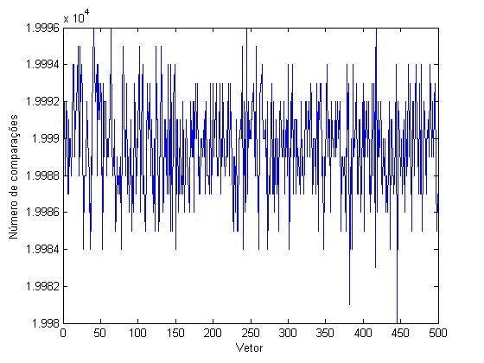

Média dos números de comparação para encontrar o maior e menor elemento em cada vetor: 19990
 | Melhor caso | Pior caso | Caso médio
f(n) | n-1 | 2(n-1) | 3(n-1)/2
f(10000) | 9999 | 19998 | 14998,5

Nesse caso, a média dos valores obtidos (19990) é muito diferente do caso esperado para os 10000 elementos de entrada (14998,5). Isso ocorreu porque com o passar das iterações, a chance do número sendo processado ser maior que a variável maior fica cada vez menor. Essa chance não é mais 50% como pressupõe a forma como foi calculado o caso médio. Apesar da chance do segundo elemento ser maior que o primeiro ser de 50%, a chance de o último elemento ser o maior é de 1/10000. Dessa forma, cada vez menos a condição da estrutura de condição é verdadeira, resultando em mais comparações.

